Technická specifikace

Název akce: III/11515 Dolní Roblín, nestabilní skalní masiv

Místo realizace akce: Místo realizace: skalní masiv nad silnicí III/11515 v extravilánu za obcí Karlík, staniční km 4,200-4,400, mezi uzlovými body 1241B007 - 1241A181, oblast Kladno, okres Beroun, csm. Králův Dvůr

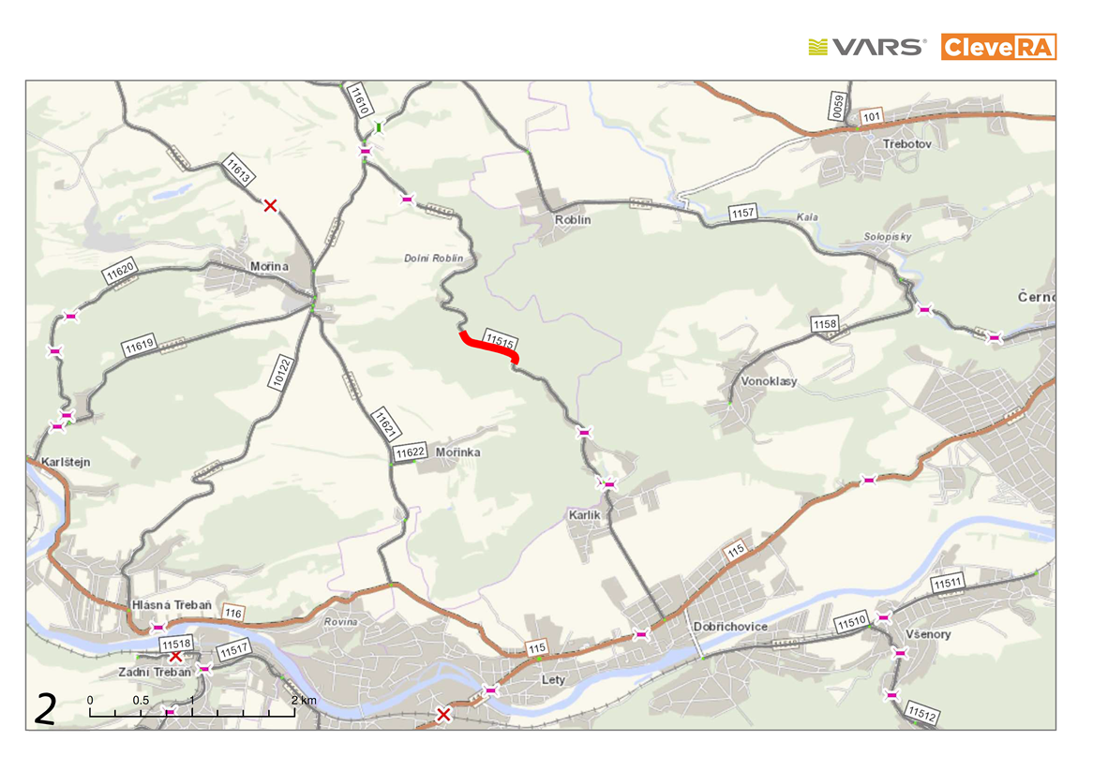
Úsek sklalního řícení na silnici III/11515
Základní popis akce:
Podrobný popis akce a podrobné vymezení předmětu plnění jednotlivých zakázek a veřejných zakázek včetně předpokládané doby jejich realizace (od-do):

Základní popis současného stavu :
Vlivem působení klimatických vlivů - přívalových dešťů došlo dne 21.6.2020 ke skalnímu pohybu, při kterém došlo k uvolnění horninového materilálu, který způsobil částečné zasypání silnice III/11515. Jedná se o pravý svah nad komunikací III. třídy, na kterém se nachází skalní masiv. Silnice III/11515 je v tomto úseku vedena údolím Karlického potoka, od obce Karlík směrem k obci Trněný Újezd.

Technický popis stávajících objektů a návrh řešení :
Předmětem zakázky je zpracování PD sanace nestabilního skalního masívu nad silnicí III/11515 u obce Dolní Roblín, kde 21.6.2020 došlo ke skalnímu řícení bloků o celkovém objemu cca 5 m3. V důsledku dlouhodobých klimatických vlivů a destrukčních účinků náletové vegetace došlo k uvolnění (odvalení) a sesutí zvětralin horninového masívu do prostoru komunikace. V daném úseku byla z důvodu bezpečnosti komunikace dočasně uzavřena pro veškerou dopravu.
Dne 23.6.2020 byla ČGS provedena prohlídka lokality a následně vypracována rekognoskační zpráva. Lokalita byla klasifikována s nejvyšším rizikem skalního řícení, tj. jako aktivní a hrozící dalším sesutím horninového materiálu do prostor vozovky. Masív je tvořen převážně vápenci rozvolněnými vrstevnatými plochami o proměnné mocnosti vrstev od několika cm do 50 cm, subhorizontálně ukloněné a rozpukané příčnými subvertikálními trhlinami. V povrchových partiích pak dochází vlivem erozní činnosti k rozvolnění trhlin, uvolnění bloků a vzniku lokálních nestabilních převisů.
Nestabilní oblast skalního masívu je vymezena v úseku km 4,2 – 4,4, je tvořena skalními etážemi ve strmém svahu s celkovou výškou skalního svahu do 20 m.
Projekční práce budou rozděleny do čtyř časových a věcných fází:
- fáze – zpracování podrobného geotechnického průzkumu (GTP) s vymezením rizikových částí masívu a navržením technického řešení sanace. Předmětem GTP a následně PD bude celá oblast skalního masívu, tj. včetně horních partií skalních výchozů. Součástí GTP bude rovněž lokalizace zcela uvolněných a bezprostředně nestabilních bloků a stromů, které bude nutné bezodkladně odstranit před zpracováním PD, tj. před další fází projekčních prací. Tyto technické práce budou realizovány v rámci údržby, mimo řešení PD. Odstranění náletové zeleně bude provedeno pouze v nezbytně nutném rozsahu z důvodu zajištění bezpečnost při následně prováděných projekčních pracích a v rozsahu potřebném pro provedení geodetického zaměření stavby a modelu terénu (ve 2. fázi).
- fáze - zpracování PD ve stupni DÚR a zajištění vydání ÚR, technické řešení, resp. umístění stavby bude vycházet ze závěrů GTP. Součástí PD bude geodetické zaměření a zpracování modelu, tyto práce budou realizovány až po odstranění nestabilních bloků a vegetace specifikovaných v 1. fázi. Lokalita stavby se nachází v CHKO Český kras a je součástí PR Karlické údolí. Způsob technického řešení sanace skalního řícení je proto nutné koordinovat s AOPK ČR, správou CHKO. V souladu s doporučením ČGS bude technické řešení preferovat sanaci formou odtěžení oddělených a potenciálně nestabilních bloků a instalací pasivních prvků (bet. svodidla, palisády, bariéry) v kumulační oblasti svahu. Sanace aktivními prvky (kotvené pevnostní sítě apod.) bude navržena pouze v nutných případech, tedy pouze v místech, kde není mezi patou skalní stěny a komunikací dostatečný prostor pro umístění pasivního prvku.
- fáze - zpracování PD ve stupni DSP a zajištění vydání SP
- fáze - vypracování PD ve stupni PDPS - součástí prováděcí dokumentace bude

Součástí PD budou i všechny potřebné průzkumy, posouzení, zaměření a majetkoprávní řešení. Budou vyřešeny případné přeložky IS, POV a DIO. Projektová dokumentace bude obsahovat platná vyjádření DOSS a správců inženýrských sítí.
Sanace skalního masivu bude prováděna za úplné uzavírky silnice III/11515. Součástí plnění je projekt DIO a jeho projednání.
Termíny realizace:

Zpracování podrobného geotechnického průzkumu (GTP)
- Nejpozději do 3 měsíců od podpisu Smlouvy

Dokumentace pro územní rozhodnutí DÚR (územní řízení) – koncept
- Nejpozději do 6 měsíců od provedení GTP průzkumu

Dokumentace pro územní rozhodnutí DÚR (uzemní řízení) – čistopis
- Nejpozději do 1 měsíce od obdržení písemných připomínek ke konceptu dokumentace pro územní řízení ze strany Objednatele

Dokumentace pro stavební povolení – DSP (stavební řízení) – koncept
- Nejpozději do 2 měsíce od vydání územního rozhodnutí

Dokumentace pro stavební povolení – DSP (stavební řízení) – čistopis
- Nejpozději do 1 měsíce od obdržení písemných připomínek ke konceptu dokumentace pro stavební povolení od Objednatele

Dokumentace pro provádění stavby PDPS – koncept
- Nejpozději do 1 měsíce od vydání stavebního povolení

Dokumentace pro provádění stavby – PDPS – čistopis
- Nejpozději do 1 měsíce od obdržení písemných připomínek ke konceptu dokumentace pro provádění stavby od Objednatele
Výkon autorského dozoru
- Na výzvu Objednatele, v průběhu realizace stavby

Objednatel :
Krajská správa a údržba silnic Středočeského kraje, příspěvková organizace, Zborovská 11, PSČ 150 21, Praha 5
kontakty:
Karel Motal, vedoucí TSÚ, oblast Kladno, mobil: 723 500 384, e-mail: karel.motal@ksus.cz

Bohumil Taraba, vedoucí provozu, oblast Kladno, mobil: 602 375 608, e-mail: bohumil.taraba@ksus.cz

Pavel Špaček, silniční technik, oblast Kladno, mobil: 724 118 323,
e-mail: pavel.spacek@ksus.cz

Luboš Krejčí, provozní cestmistr csm. Králův Dvůr, mobil: 724 017 505, e-mail: lubos.krejci@ksus.cz

Fotodokumentace:

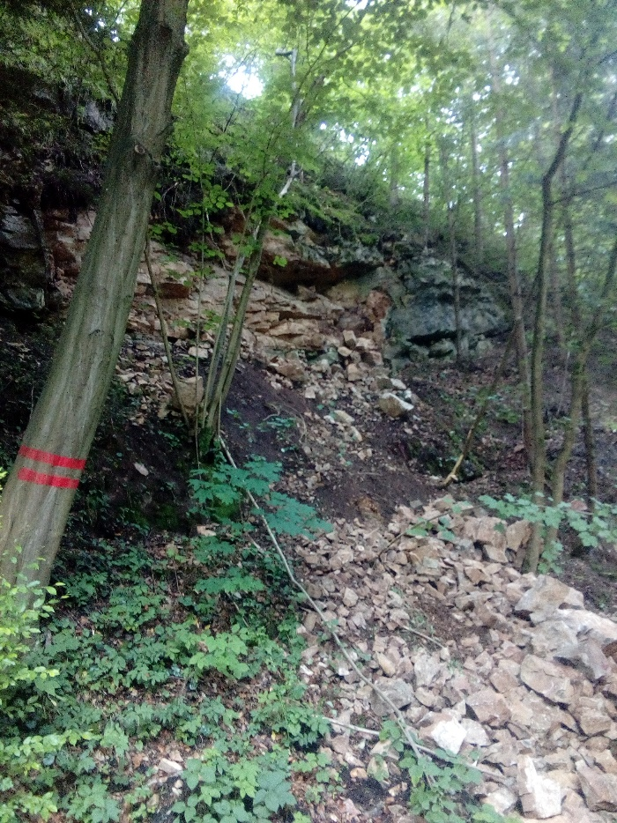

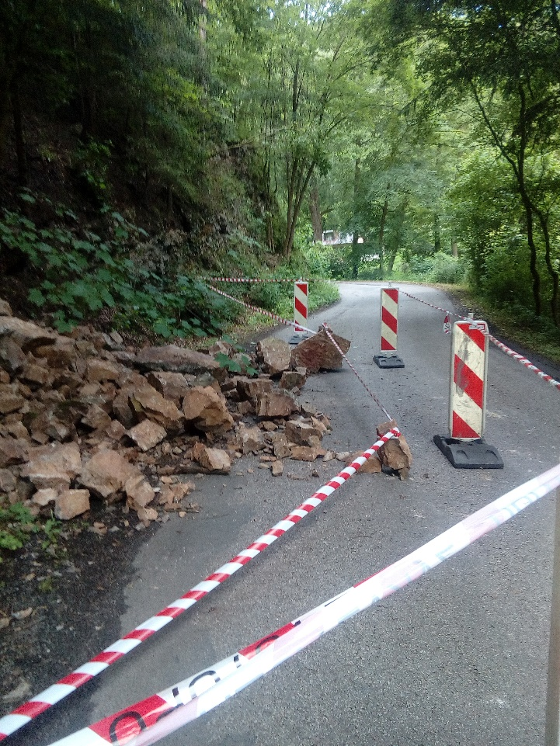
Zpracoval Karel Motal v září 2020

